INDICAÇÃO Nº 830/2021

Sugere ao Poder Executivo Municipal execução de serviços para sanar problemas relacionados a acúmulo de água em via pública, próximo dos nº 709 ao nº 731 da Rua Urandi, no bairro Laranjeiras.

Excelentíssimo Senhor Prefeito Municipal,

Nos termos do Art. 108 do Regimento Interno desta Casa de Leis, dirijo-me a Vossa Excelência para sugerir que, por intermédio do Setor competente, execução de serviços para sanar problemas relacionados a acúmulo de água em via pública, próximo dos nº 709 ao nº 731 da Rua Urandi, no bairro Laranjeiras.

**Justificativa:**

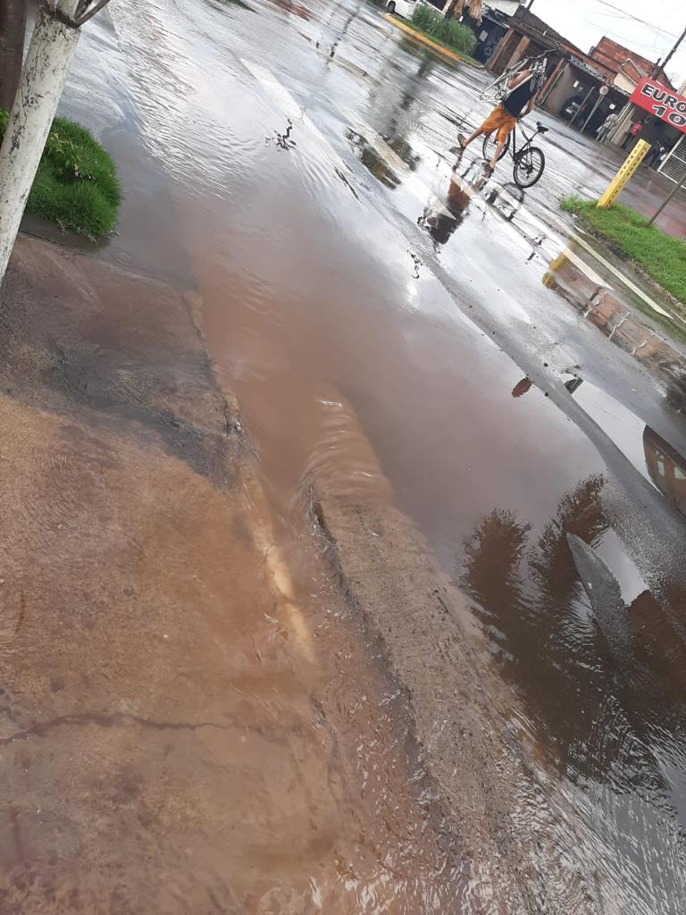

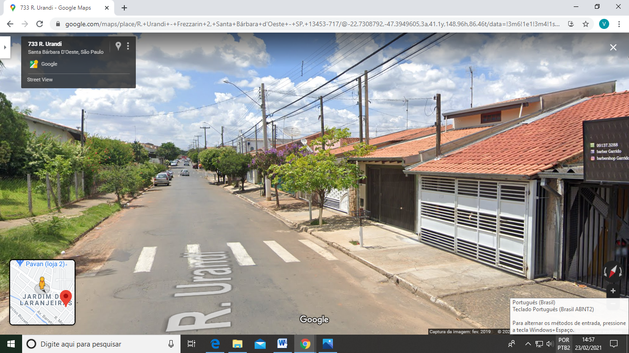

Conforme foto acima e localização informada, solicitamos que o Setor competente possa visitar o local para solução do problema de acumulo de água, visando manter a boa conservação urbana e respeito ao cidadão que reside nas proximidades.

Plenário “Dr. Tancredo Neves”, em 23 de fevereiro de 2.021.

**ARNALDO ALVES**

-vereador-